# Програм хангамжын архитектур ба зохиомж

(Лекц 1 ба 2 тэмдэглэл)

Х. Очирсүх

ХШУИС, Програм хангамжийн 3 курсын оюутан, [20b1num0429@stud.num.edu.mn](mailto:20b1num0429@stud.num.edu.mn)

Оршил

Энэхүү лекцийн 1 хүрээнд програм хангамж гэж юу болох, програм хангамжын бүтээгдэхүүний талаар, програм хангамжын инженерчлэл болон програм хангамжын хөгжүүлэлт яагаад чухал бэ, хөгжүүлэлтийн процессуудын талаар өмнө үзсэн Програм хангамжын шаардлагын хичээлийг бататгана. Лекц 2 хүрээнд функц хандлагат хуваалт болон бүтцэн хуваалтын талаар ойлголт авах, объект хандлагат хөгжүүлэлтийн талаар илүү дэлгэрэнгүй үзэх, объект хандлагат аргуудын талаар судална.

Зорилго

Лекцүүдийн хүрээнд үзэх шаардлагатай агуулгуудыг судлаж, өөрийн үгээр тайлбарлаж тэмдэглэл бичих. Зорилгодоо хүрэхийн тулд дараах зорилтуудыг дэвшүүлсэн байгаа.

1. Лекцийн материал болон лекцийн үзэж ойлгох
2. Шаардлагатай агуулгадаа бичиж тэмдэглэх
3. Лекцийн тэмдэглэлээ эмх цэгцтэй, ойлгомжтой байдлаар дүрслэх
4. Өөрийн үгээр баяжуулж, нэмэлт материал судлах

Програм хангамж гэж юу вэ?

Дан кодоос бүрддэггүй. Компьютерйин програм, код болон түүнд хамаарах бичиг баримтуудын цуглуулга юм.

## 

## Програм хангамжийн бүтээгдэхүүн гэж юу бэ?

Тодорхой шаардлагын дагуу бүтээгдсэн эцсийн програм хангамж юм.

Ерөнхийдөө

- Бүлэг хүмүүст худалдахаар бүтээгдэх

Хувиараа

- Нэг хэрэгчлэгчийн нарийвчласан шаардлагын дагуу

бүтээгдэх

# Програм хангамжын хөгжүүлэлт яагаад хэрэгтэй бэ?

Програм хангамж бол нарийн эдрээтэй төвөгтэй байдлаараа онцлог байдаг.

Техник болон нийгэм ахуйн байдалд нөлөөлөх эдрээтэй байдал

1. Ямар ч нэг хүн програм хангамжын хамааралтай байдлыг цэгцэлж, өгөгдсөн хугацаанд амжиж хийх боломжгүй байдаг.
2. Програм хангамжын бүтээгдэхүүнийг өгөгдсөн хугацаанд хийх боломжгүй байдал ихээхэн үүсж байдаг.
3. Програм хангамжийн бүтээгдэхүүнийг бүтээхэд аливаа мэргэжилтний мэдлэг чадвар хэрэгтэй байдаг.
4. Програм хангамжын бүтээгдэхүүнийг бүтээхэд багаар ажиллах шаардлагатай байдаг.

Доорх зурган дээр харагдаж байгаагаар хэрэглэгчийн хүсэлт, шаардлагаас өөр бүтээгдэхүүнийг үүсгэсэн байгаа. Програм хангамжын хөгжүүлэлт ойлгомжгүй буруу тодорхойлж , ашиглахгүй байснаар хэрэглэгчийн хүссэн шаардлагад

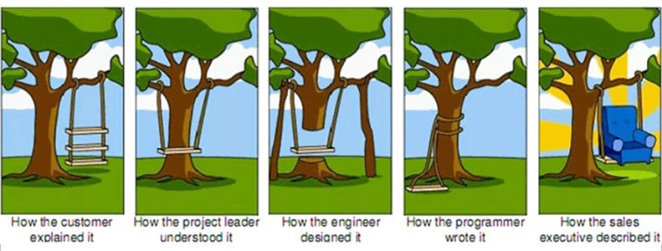нийцэхгүй бүтээгдэхүүний үүсгэх аюултай байдаг.

**Програм хангамжын хөгжүүлэлтэнд хөгжүүлэлтийн арга болон ойлголтууд шаардлагатай байдаг.**

# Програм хангамжын инженерчлэл гэж юу бэ?

Орчин үед дэлхийн дахинд компьютер шаардагдсан шинэ хэрэгцээ өдрөөс өдөрт ихсэж байна. Програм хангамж илүү нарийн ээдрээтэй болж байна. Жишээ хиймэл оюун ухаан бүтээхэд илүү нарийн програм бүтээх асуудлууд маш ихээр гардаг, хүн ба машины харилцаа илүү боловсронгуй болоход чиглэж байгаа учир програм хангамж маш нарийн боловсронгуй болж байна. Програм хангамжийн хэмжээ болон амьдрах хугацаа ихсэж байна. Өдрөөс өдөрт хэдэн мэдээллүүд хэдэн сая

килобайтаар хэмжигдэж байна. Програм хангамж систем хөгжүүлэлтийн салшгүй нэг хэсэг болж байна. Програм хангамжийг арчлаж тордох хөгжүүлэгчид ихсэж байна. Энэ бүгдээс харахад програм хангамжийн инженерчлэл маш чухал гэдгийг ойлгох хэрэгтэй.

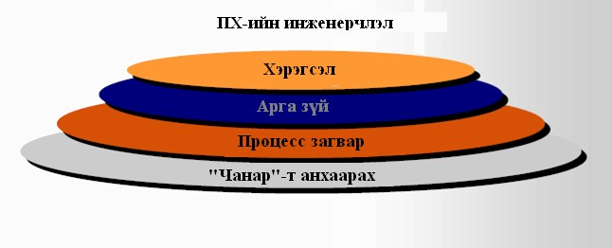

Хөгжүүлэлтийн процесс дараах зүйлсийг тодорхойлж өгдөг.

* Ажлын алхамууд
* Боловсруулагдсан баримт бичиг
* Програм хангамжын бүтээгдэхүүнийг боловсруулах дараалал
* Хөгжүүлэгчидийн багийн ажиллагаа

**Хүрхрээ загвар**

Тодорхой үйл ажиллагааг шугаман дараалсан үе шатад хуваадаг.

Програм хангамжаа боловсруулахад үзэл баримтлал эхлүүлэх, дүн шинжилгээ хийх, дизайн, туршилтийн үе шатууд нэг чиглэлд давхцахгүй тул энэхүү арга хялбар байдаг.

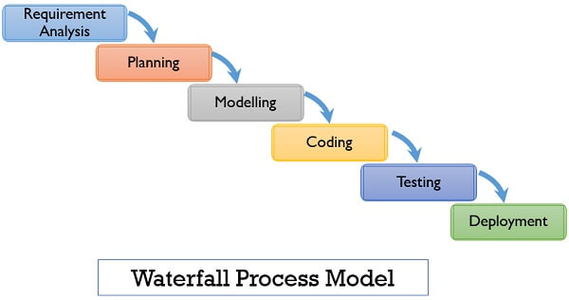

**Хувьсалттай хөгжүүлэх арга**

Програм хангамжийг хөгжүүлэх амьдралын мөчлөгийн давталт болон өсөлттэй загваруудыг хослуулсан. Системээ том тэсрэлтээр гаргах, цаг хугацааны явцад ахисан процессоор хүргэх нь энэ загварт хийгдсэн үйлдэл юм.

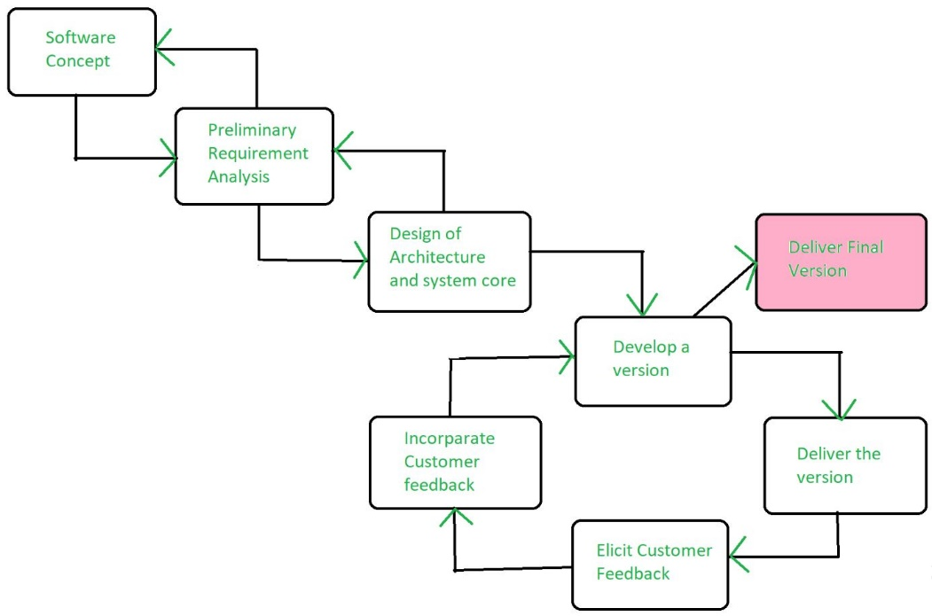

**Формал хувиргалт загвар**

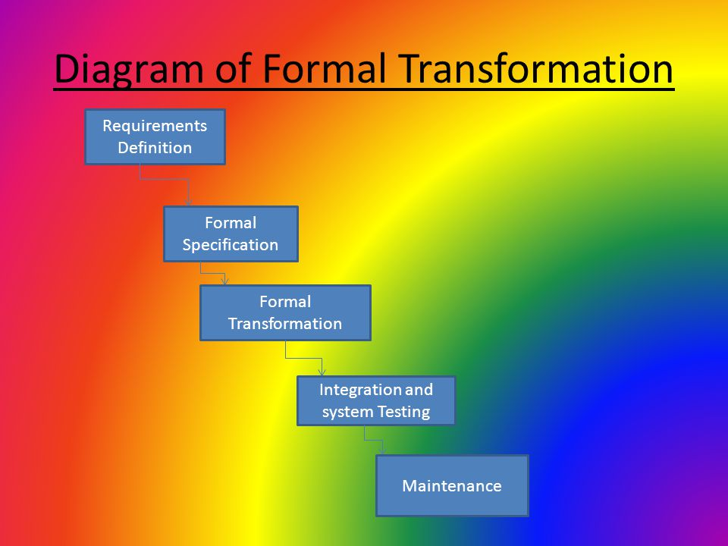Энэхүү загвар нь програм хангамжийн хөгжүүлэлтийг шаардлагуудыг албан ёсны (математик) тодорхойлолтоос эхэлж, аажмаар хэрэгжилт болгон хувиргах үе шатуудын дараалал юм.

**Spiral Model загвар**

Спираль загвар нь эрсдэлд тулгуурласан давталттай програм хангамжийн процессын загвар юм. Спираль загвар нь төслүүдийг гогцоонд хүргэдэг. Бусад процессын загваруудаас ялгаатай нь түүний алхамууд нь үйл ажиллагаа биш харин бүтэлгүйтлийн хамгийн их эрсдэлтэй аливаа асуудлыг шийдвэрлэх үе шатууд юм.

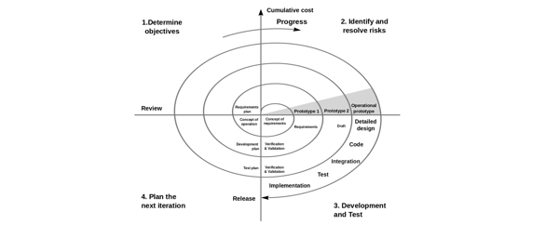

Гэрийн даалгавар:

1. Энэхүү системийн үндсэн өгөгдлийг олж, тайлбар хийнэ үү.

Бараа зарах автомат хувьд үндсэн өгөгдөл нь бараанууд, автомат машин мөнгө хэрэгтэй.

Автомат машины хувьд барааны нөөц бол төрөль хэмжээ,үнэ зэрэг шинж чанар болон шинэ ширхэгийн тоо хэмжээ бодох, өөрийн үнээ тодорхойлох зэрэг үйлдлээр үндсэн өгөгдөл болж байгаа. Харин автомат машин нь бараа гаргах, барааг нэмж дүүргэх, барааны нөөцыг хадгалах, борлуулалт хийхэд тусламжтай үндсэн өгөгдөл болж чадаж байна. Мөнгө бол автомат машин хэрэглэгч бараа 3ыг хооронд холбох үндсэн өгөгдлөл болж байна.

1. Энэ системийн үндсэн үйлдлийг олж,тайлбар хийнэ үү.

Бараа зарах автомат хувьд үндсэн үйлдлүүд бол бараа сонгох, мөнгө оруулах, барааг гаргах зэрэг үндсэн үйлдлүүд болж байгаа.

Хэрэглэгч болон автомат хувьд хоорондын үйл ажиллагаа илэрхийлж байгаа тул үндсэн үйл ажиллагаа болж байна.

1. •Объектыг олж, тайлбар хийнэ үү.

Бараа зарах автомат хувьд бараа бүтээгдэхүүн, мөнгө, хэрэглэгч, автомат, борлуулалт зэрэг болж байна. Бараа бүтээгдэхүүн бол өөрийн гэсэн барааны нэр, үнэ, тоо ширхэг хэмжээтэй, үнэ өгөх, шинэ ширхэг тоогоо гаргах зэрэг үйлдлүүдийг илэрхийлж байгаа. Мөнгө бол борлуулалт хйих зориулалттай бодит зүйл байгаа. Автомат барааг гаргах, оруулах, үлдэгдэл мөнгө өгөх, борлуулалтын тайлан гаргах бодит зүйл байгаа.

# Бүтцийн хөгжүүлэлт

Бүтцийн хөгжүүлэлтийн аргад функц хандлагат хуваалт болон өгөгдлийн хандлагат хуваалт хамаардаг. Бүтцийн хөгжүүлэлтийн үе шатанд бүтцийн шинжилгээ, зохиомжыг гаргадаг.

Бүтцийн шинжилгээ нь тухайн системийг өгөгдлийн урсгалын диаграммааар дүрсэлдэг.

Бүтцийн зохиомж үед бол функц болгоны бүтцийн диаграмм зурж, өгөгдөл хиисвэрлэлт хийдэг.

Сул тал бол хүний бодох аргачлалтай тохирдоггүй. Хөгжүүлэлтийн үе шат хооронд байнга өөрчлөгдөж, эвдрэл гэмтэл үүсгэдэг. Дахин ашиглах байдлыг дэмждэггүй.

# Функц хандлагат хуваалт:

Тухайн хэрэглээний болон програм хангамжын бүтээгдэхүүний функц болон үйлдлүүдийг тайлбарлан бичдэг. Үр дүнд бол системийн үйл ажиллагааг нарийн жижиг бүхэл хэсэг болгон жижиглэж байдаг. Сул тал тухайн системийн өгөгдлүүдийг орхигдуулж байдаг.

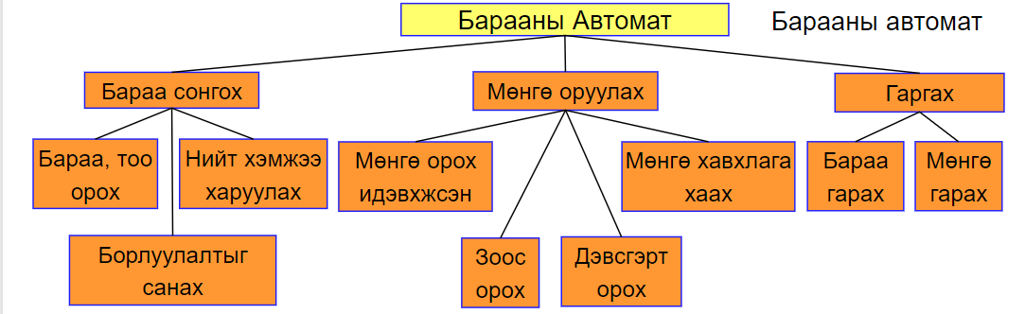**Лекцийн жишээ:**

# Бүтцэн хандлагат хуваалт:

Тухайн системийн өгөгдлийг 2 хувааж үздэг. Боловсруулагдах өгөгдөл болон хадгалагдах өгөгдөл гэж хуваан үзэн системээ хуваадаг. Сул тал тухайн системийн үйл ажиллагааг орхигдуулж байдаг.

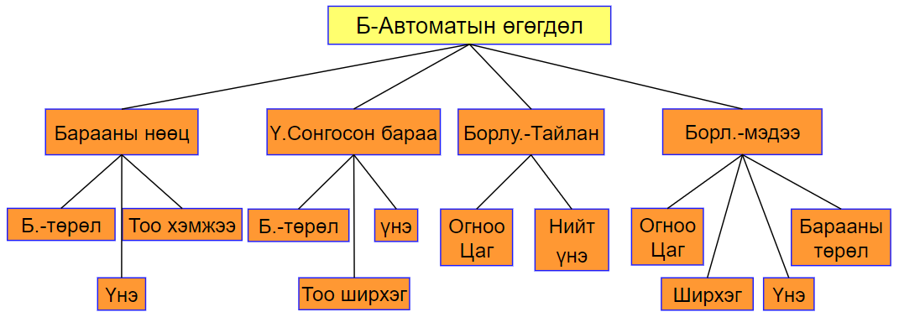Лекцийн жишээ:

# Объект хандлагат хөгжүүлэлт

Тухайн системд өгөгдөл болон функц хандлагат хуваалтыг тайлбарлаж бичихээс гадна тэдгээрийн хоорондын уялдаа холбоог дүрсэлж байдаг.

Давуу тал:

1. Бодит байдлын харилцын уялдаа хамаардыг илүү сайн ойлгож болно.
2. Илүү өргөтгөх боломжтой удамшлын ойлголтоор
3. Дахин ашиглахуйц байдалтай байдаг.
4. Бусад хөгжүүлэлтийн үйл явцад шилжихэд асуудал үүсдэггүй ойлгомжтой байдаг.

Бүтцийн болон Объект хандлагат хөгжүүлэлтийн ялгаанууд:

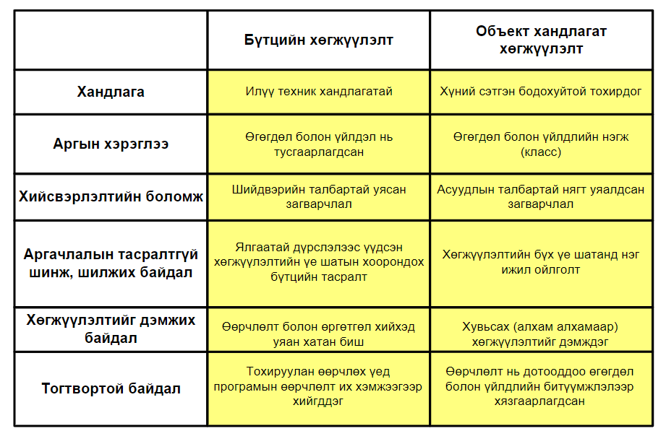

Лекцийн жишээ

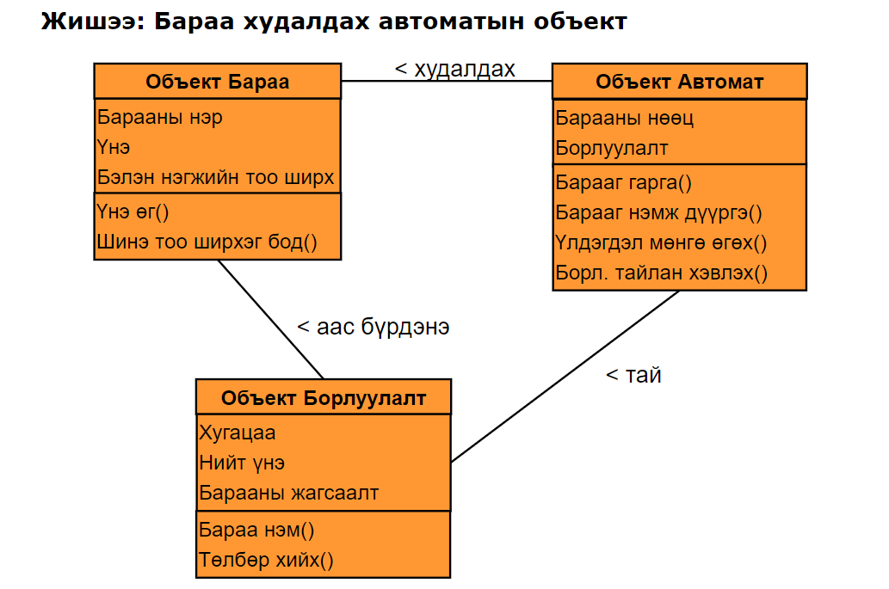

Функц хандлагат хуваалт тухайн объектийн үйлдэл

Өгөгдөл хандлагат хуваалт тухайн объектийн шинж чанар

# Объект хандлагат аргууд:

Үүнийг судлахаас өмнө арга гэдэг ойлголтыг тодруулах хэрэгтэй.

Арга бол аливаа зүйлийг хийхэд зориулагдсан системтэй үйл ажиллагаа юм. Арга бол дотроо үндсэн ойлголт, тэмдэглэгээ арга замаар тодорхойлдог.

Ойлголт бол Объект хандлагат аргад бол шинжилгээ, зохиомж, хэрэгжүүлэлт зэрэг процесст зайлшгүй байдаг.

Объект хандлагат аргын ойлголтууд:

1. Объект
2. Класс
3. Шинж
4. Үйлдэл
5. Удамшил
6. Зурвас
7. Холбоо
8. Ажлын явц
9. Багц, Сценари,Төлвийн автомат зэрэг ойлголтууд хэрэглэгддэг.

Тэмдэглэгээ бол 2 үндсэн хэсэгтэй.

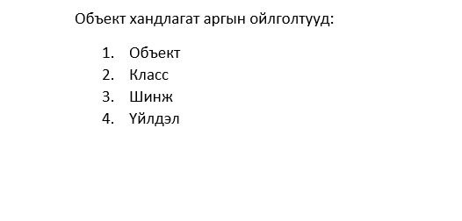 Текст График

Арга зам: Системтэй алхам болон системтэй дүрмүүд хэрэгтэй байдаг. Програм хангамжын бүтээгдэхүүний хийхэд шаардагдах процессуудын дараалалууд хамаардаг .

Дүгнэлт

Энэхүү лекц 1 болон лекц 2 ийн тэмдэглэл бичснээр лекцийн ойлголтуудаа бататгаж чадсан. Хамгийн гол чухал зүйл болох объект хандлагат хөгжүүлэлтийн талаар ойлголтуудыг мэдэж авсан. Өмнөх семестир үзсэн Програм хангамжийн шаардлагын хичээлийн ойлголтуудаа сэргээн санасан. Тухайн системийг илүү нарийн задлах функц болон өгөгдөл хандлагат хуваалтын талаар мэдлэг авсан. Цаашдаа илүү объект хандлагат хөгжүүлэлтийн талаар мэдлэг чадварыг эзэмшиж чадна гэж найдаж байна.